**LAPORAN RESMI**

**MODUL II**

**PENYELEKSIAN KONDISI**

**ALGORITMA PEMROGRAMAN**

**NAMA : OKTAVIA PUTRI ROICHATUL JANNAH**

**N.R.P : 240441100057**

**DOSEN : ROSIDA VIVIN NAHARI, S.Kom., M.T.**

**ASISTEN : YAHYA AHMAD**

**TGL PRAKTIKUM : 2 OKTOBER 2024**

**Disetujui : 8 OKTOBER 2024**

**Asisten**

**YAHYA AHMAD**

**23.04.411.00079**

**LABORATORIUM BISNIS INTELIJEN SISTEM**

**PRODI SISTEM INFORMASI**

**JURUSAN TEKNIK INFORMATIKA**

**FAKULTAS TEKNIK**

**UNIVERSITAS TRUNOJOYO MADURA**

# **BAB I PENDAHULUAN**

## **Latar Belakang**

Komputer merupakan salah satu contoh perkembangan teknologi saat ini yang tidak bisa dilepaskan dari kehidupan sehari – hari. Mulai dari mengerjakan pekerjaan kantor, multimedia, bahkan hiburan. Dewasa ini perkembangan komputer semakin berkembang dan masih akan terus berkembang tanpa batas.

Python merupakan bahasa pemrograman tinggi yang mampu mengeksekusi pekerjaan kompleks. Sintaks yang lebih sederhana dan mudah dipahami dibandingkan dengan bahasa pemrograman lain membuat python semakin digemari oleh para programmer. Baik dari pemula maupun sampai kalangan orang – orang yang sudah menguasai pemrograman.

Dalam bahasa pemrograman Python, terdapat sebuah penyeleksian kondisi yang dapat diperlukan saat membuat program. Penyeleksian kondisi adalah sebuah statemen yang digunakan untuk melakukan penyeleksian kondisi utuk menggarahkan program. Penyeleksian kondisi biasanya digunakan untuk melakukan memilih kondisi yang memenuhi syarat maupun tidak dalam suatu program. Jika statemen tersebut benar maka akan dieksekusi, begitu juga sebaliknya.

Oleh karena itu, dasar pembelajaran dalam praktikum modul penyeleksian kondisi sangat diperlukan dalam pemograman python. Program bisa memilih melakukan eksekusi suatu perintah jika syaratnya terpenuhi atau tidak. Jadi, program tidak akan stuck atau error. Ketika kondisi tidak memenuhi syarat karena sudah diprogram untuk melakukan eksekusi lain jika kondisinya tidak memenuhi syarat.

## **Tujuan**

* Mampu memahami dan menjelaskan macam – macam penyeleksian kondisi yang terdapa pada Algoritma Pemograman

# **BAB II DASAR TEORI**

## **Pengertian Penyeleksian Kondisi**

Penyeleksian kondisi atau disebut juga percabangan adalah proses menentukan apa yang akan dilakukan berdasarkan terpenuhi atau tidaknya suatu kondisi. Dengan seleksi kondisi, kita bisa memastikan bahwa program menjalankan suatu perintah tertentu jika memenuhi kondisi yang kita inginkan. Bentuk seleksi kondisi terdapat 4 macam. Diantaranya yaitu :

1. Perintah if
2. Perintah if – else
3. Perintah if – elif – else
4. Perintah if bercabang

## **Perintah if**

Perintah if ini adalah bentuk paling sederhana dari penyeleksian kondisi. If digunakan jika hanya terdapat satu kondisi saja. Dengan menggunakan perintah ini, program akan melakukan sesuatu jika satu kondisi terpenuhi dan jika tidak, maka program tidak akan melakukan apa – apa. Penulisan perintah if setelah penentuan kondisi maka dilanjutkan dengan penulisan tanda titik dua ( : ). Misalnya :

a = 10

if a == 10:

    print("a adalah 10")

## **Perintah if – else**

If else digunakan jika terdapat lebih dari satu kondisi. Jika kondisi pada if terpehuni, maka statemen di bawahnya akan dieksekusi. Namun jika ternyata tidak terpenuhi, maka program akan mengeksekusi statemen perintah else. Misalnya :

a = 11

if a == 10:

    print("a adalah 10")

else:

    print("a bukan 10")

## **Perintah if – elif – else**

If elif else digunakan jika terdapat lebih dari dua kondisi. Jika kondisi pada if tidak terpenuhi, maka program akan mengeksekusi statemen perintah elif. Namun jika kedua kondisi tidak terpenuhi maka program akan mengeksekusi statemen perintah else. Disini kita bisa menggunakan elif lebih dari satu kondisi sesuai yang kita ingnkan. Misalnya :

a = 12

if a == 10:

    print("a adalah 10")

elif a == 11:

    print("a adalah 11")

else:

    print("a bukan 10 ataupun 11")

## **Perintah if bercabang**

Perintah ini adalah kondisi yang didalamnya terdapat kondisi lain. Sederhanaya pernyataan if di dalam pernyataan if. Misalnya :

nilai = int(input('masukkan nilai anda : '))

if nilai >=75 :

    print ('Anda Lulus')

    if nilai >=90 :

        print ("Anda mendapatkan nilai A")

    elif nilai >= 80 :

        print ("Anda mendapatkan nilai B")

    else :

        print('Anda mendapatkan nilai C')

else :

    print('Andaa tidak lulus')

## **If Ternary**

If ternary ini memungkinkan kita untuk membuat keputusan berdasarkan kondisi dalam satu baris kode. Ternary ini digunakan untuk menulis logika sederhana dengan lebih ringkas. Misalnya :

nilai = int(input("Masukkan nilai = "))

print("Lulus") if nilai >= 75 else print("coba lagi")

# **BAB III TUGAS PENDAHULUAN**

**(TULIS DIKERTAS, DISCAN DAN MASUKKAN KE BAGIAN INI)**

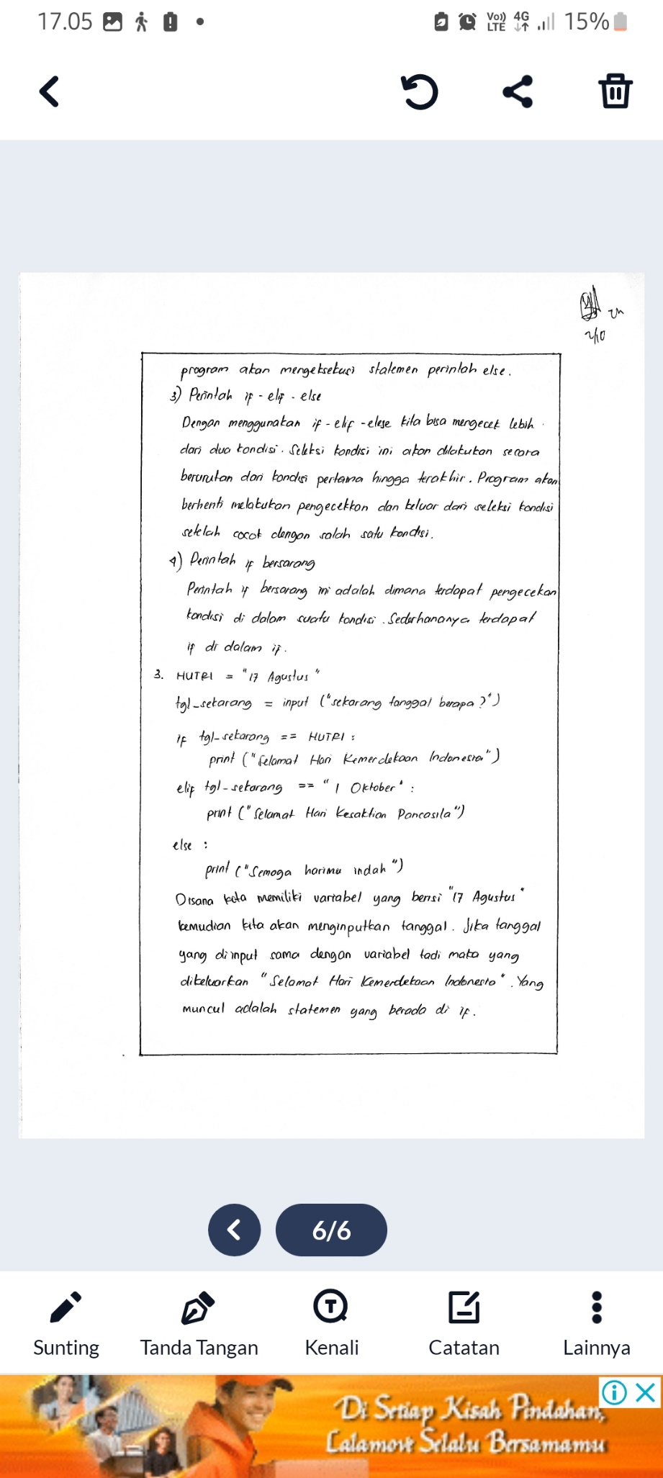

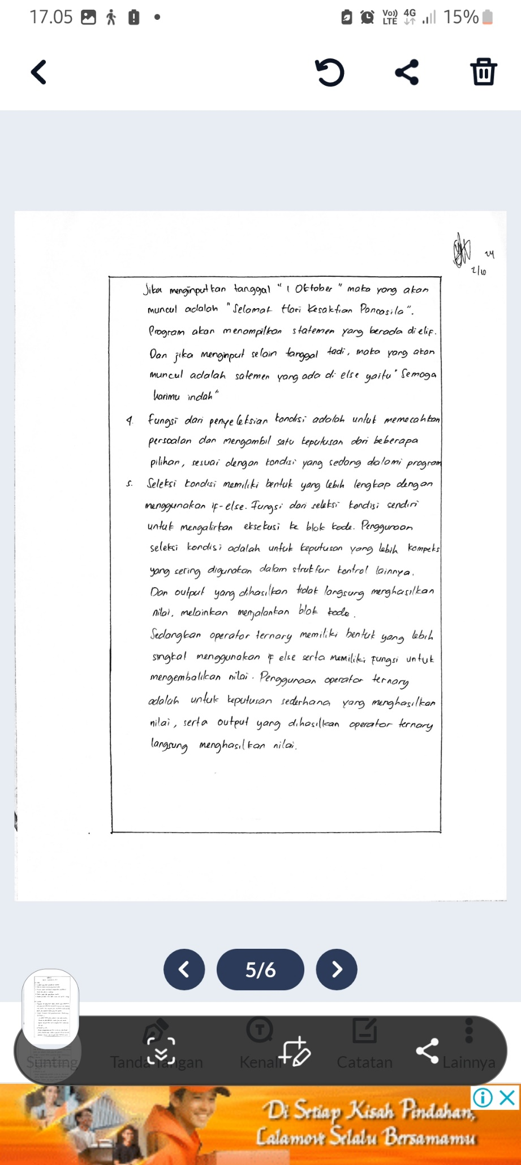

# **BAB IV IMPLEMENTASI**

## **Tugas Praktikum**

### **Tugas Praktikum Soal No. 1**

Buatlah Script Penyeleksian kondisi secara dinamis seperti gambar di bawah ini, dengan ketentuan :

100 – 81 = A

80 – 71 = B

70 – 61 = C

60 – 41 = D

40 – 0 = E

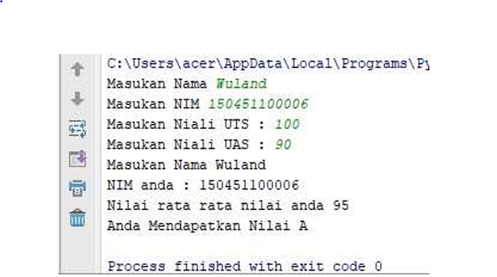

### **Tugas Praktikum Soal No. 2**

Soal, jaka dan ida merupakan Mahasiswa sistem informasi, salah satu dari mereka mahasiswayang berprestasi, jaka memiliki skor sebanyak 1100 dan IPKnya sebanyak 3.5 sedangkan ida memiliki skor 1000 dengan ipk 3.5. Buatlah program untuk mengetahui siapa yang lulus persayratan beasiswa jika ditentukan skor yang lebih besar dari 1100 dan ipk minimal 3.0 untuk lulus persyaratan.

### **Tugas Praktikum Soal No. 3**

Buatkan Flowchart dan Pseudocode nya untuk soal nomor 2.

### **Tugas Praktikum Soal No. 4**

Buatlah program untuk menentukan tahun kabisat menggunakan inputan dan seleksi kondisi (carilah rumus yang ada di google dan aplikasikan pada program).

### **Tugas Praktikum Soal No. 5**

Buatlah program Diskon pembelian minuman di sebuah bar. Jika pembeli memiliki kartu member akan mendapatkan diskon 15%, jika total belanja lebih dari Rp500.000 akan mendapat diskon 10%. Lalu tampilkan nama Pembeli, Diskon yang didapatkan, total harga sebelum diskon dan total harga setelah diskon. Tetapi ika usia pembeli dibawah 18 tahun program akan berhenti dan menampilkan "Maaf usia anda belum mencukupi" pada program.

## **Source Code**

### **Source Code Praktikum Soal No. 1**

|  |
| --- |
| nama = (input("Masukkan nama anda : "))  NIM = (input("Masukkan NIM anda : "))  nilai_uts = int(input("Masukkan nilai UTS anda : "))  nilai_uas = int(input("Masukkan nilai UAS anda : "))  print(f"Nama anda adalah {nama}")  print(f"NIM anda : {NIM}")  ratarata = (nilai_uts + nilai_uas) / 2  print(f"Nilai rata rata anda adalah {ratarata} ")  if ratarata >=81 <=100:      print("Anda mendapatkkan nilai A")  elif  ratarata >=71 <=80:      print("Anda mendapatkkan nilai B")  elif ratarata >=61 <=70:      print("Anda mendapatkkan nilai C")  elif ratarata >=41 <=60:      print("Anda mendaptakkan nilai D")  else:      print("Anda mendapatkkan nilai E") |

### **Source Code Praktikum Soal No. 2**

|  |
| --- |
| print("=====Hasil kelulusan Jaka=====")  skor_jaka = 1100  ipk_jaka = 3.5  if (skor_jaka >1100) and (ipk_jaka >3.0):      print("Selamat Jaka kamu lolos persyaratan beasiswa")  else:      print("Jangan menyerah Jaka, coba lagi lain waktu")  print("=====Hasil kelulusan Ida=====")  skor_ida = 1000  ipk_ida = 3.5  if (skor_ida >1100) and (ipk_ida >3.0):      print("Selamat Ida kamu lolod persyaratan beasiswa")  else:      print("Jangan menyerah Ida, coba lagi lain waktu") |

### **Source Code Praktikum Soal No. 3**

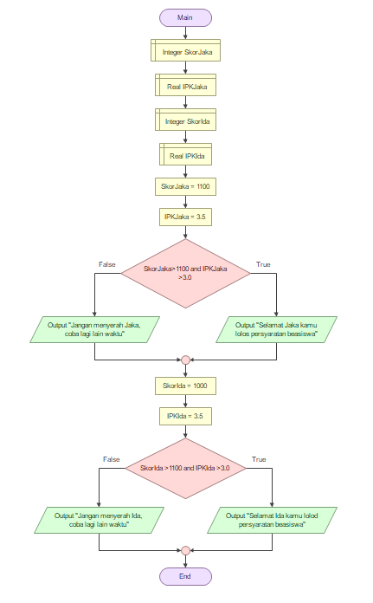

|  |
| --- |
| Deklarasi  SkorJaka : integer  IPKJaka : real  SkorIda : integer  IPKIda : real  Assign  SkorJaka : 1100  IPKJaka : 3.5  SkorIda : 1000  IPKIda : 3.5  Algoritma  If SkorJaka >1100 and IPKJaka >3.5:  Output “Selamat Jaka kamu lolos persyaratan beasiswa”  Else :  Output “Jangan menyerah Jaka, coba lagi lain waktu”  If SkorIda >1000 and IPKIda >3.5:  Output “Selamat Ida kamu lolos persyaratan beasiswa”  Else :  Output “Jangan menyerah Ida, coba lagi lain waktu” |

### **Source Code Praktikum Soal No. 4**

|  |
| --- |
| print("=====Menentukan Tahun Kabisat=====")  tahun = int(input("Masukkan tahun anda: "))  if (tahun % 400) == 0:      print(tahun, "adalah tahun kabisat")  elif (tahun % 100) ==0:      print(tahun, "bukan tahun kabisat")  elif (tahun % 4) == 0:      print(tahun, "adalah tahun kabisat")  else:      print(tahun, "bukan tahun kabisat") |

### **Source Code Praktikum Soal No. 5**

|  |
| --- |
| nama = (input("Masukkan nama pembeli : "))  harga_asli = int(input("Masukkan total pembelanjaan pembeli : "))  member = input("Apakah anda memiliki kartu member (ya/tidak)? ")  usia = int(input("Masukkan usia pembeli : "))  if usia <18:      print("Maaf usia anda belulm mencukupi")  else:      if member == "ya" and harga_asli > 500000:          tot_harga = harga_asli - (harga_asli * 25/100)          print(f"Nama pembeli adalah {nama}")          print("Diskon yang didapat sebesar 25%")          print(f"Harga sebelum diskon adalah {harga_asli}")          print(f"Total harga setelah diskon adalah {tot_harga}")      elif harga_asli >500000:          tot_harga = harga_asli - (harga_asli * 10/100)          print(f"Nama pembeli adalah {nama}")          print("Diskon yang didapat sebesar 10%")          print(f"Harga sebelum diskon adalah {harga_asli}")          print(f"Total harga setelah diskon adalah {tot_harga}")      elif member == "ya":          tot_harga = harga_asli - (harga_asli * 15/100)          print(f"Nama pembeli adalah {nama}")          print("Diskon yang didapat sebesar 15%")          print(f"Harga sebelum diskon adalah {harga_asli}")          print(f"Total harga setelah diskon adalah {tot_harga}")      else:          print(f"Total harga anda adalah {harga_asli} ") |

## **Hasil**

### **Hasil Praktikum Soal No. 1**

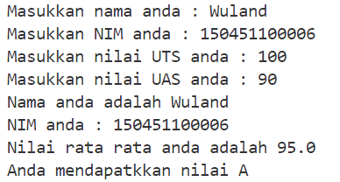

### **Hasil Praktikum Soal No. 2**

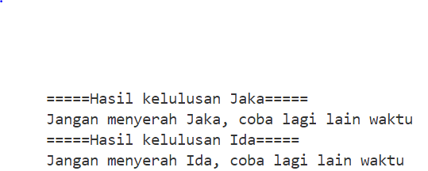

### **Hasil Praktikum Soal No. 3**

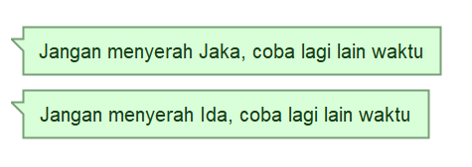

### **Hasil Praktikum Soal No. 4**

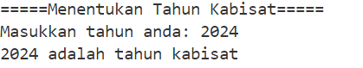

### **Hasil Praktikum Soal No. 5**

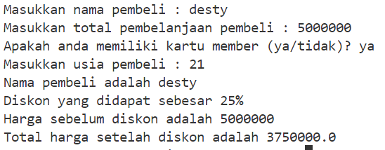

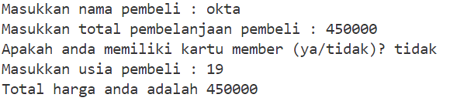

## **Penjelasan**

### **Penjelasan Praktikum Soal No. 1**

Langkah awal kita akan dimintai untuk menginputkan nama dan nim. Kemudian menginputkan nilai uts dan nilai uas. Dari dua nilai ini lah program akan mencari nilai rata – rata untuk menggetahui nilai yang akan didapatkan. Dengan cara menggunakan if – elif – else yang mana jika kondisi if yaitu nilai rata – rata bernilai lebih dari sama dengan 81 dan kurang dari sama dengan 100 maka statemen di bawah if akan dijalankan oleh program.

Jika kondisi pada if tidak terpenuhi program akan menyeleksi lagi pada elif pertama yaitu jika nilai rata – rata lebih dari sama dengan 71 dan kurang dari sama dengan 80 maka program akan menjalankan elif yang pertama. Jika kondisi keduanya belum terpenuhi maka program akan menyeleksi lagi elif yang kedua yaitu jika nilai rata – rata lebih dari sama dengan 61 dan kurang dari sama dengan 70 maka program akan menjalankan statemen elif yang kedua.

Jika masih belum terpenuhi dari 3 kondisi tersebut maka akan menjalankan elif yang ke tiga yaitu jika nilai rata – rata lebih dari sama dengan 41 dan kurang dari sama dengan 60 maka program akan menjalankan statemen elif yang ketiga. Namun, jika semua kondisi masih belum terpenuhi maka penyeleksian terakhir yaitu program akan menjalankan statemen yang berada pada else.

### **Penjelasan Praktikum Soal No. 2**

Progaram ini untuk menentukan apakah Jaka dan Ida dapat lolos persyaratan beasiswa menggunakan if else. Dari soal kita sudah mengetahui bahwa skor Jaka adalah 1100 sedang kan skor Ida adalah 1000. Dan ipk Jaka adalah 3.5 dan ipk Ida adalah 3.5. Dari data tersebut kita dapat membuat variabel data.

Kemudia data tersebut kita seleksi jika skor melebihi 1100 dan ipk melebihi 3.5 maka lolos persyaratan beasiswa jika kedua kondisi tersebut tidak terpenuhi maka hasil yang akan muncul adalah tidak lolos persyaratan beasiswa.

### **Penjelasan Praktikum Soal No. 3**

Langkah pertama membuat declare sebagai wadah menyimpan data. Disini kita membuat beberapa declare yaitu SkorJaka, IPKJaka, SkorIda, dan IPKIda. Kemudian kita memasukkan data sesuai dengan tipe data yang kita buat saat membuat declare yaitu integer untuk SkorJaka dan SkorIda. Jika untuk IPKJaka dan IPKIda tipe datanya yaitu real.

Setelahnya kita membuat kondisi dimana jika skor mereka lebih besar dari 1100 dan ipk mereka lebih dari 3.5 maka program akan mengoutputkan bahwasanya lolos persyaratan beasiswa. Jika tidak memenuhi konsidi tersebut maka akan mengoutputkan pernyataan bahwa tidak lolos persyaratan beasiswa.

### **Penjelasan Praktikum Soal No. 4**

Progam ini dibuat untuk mengetahui apakah tahun yang kita inputkan termasuk tahun kabisat atau bukan. Tahun yang bulan februari-nya bejumlah 29 hari. Biasanya tahun kabisat hanya datang setiap 4 tahun sekali. Disini kita harus menginputkan terlebih dahulu tahun yang akan kita coba ketahui apakah tahun tersebut tahun kabisat atau bukan.

Setelah nya kita menggunkan if – elif – else untuk menyeleksi konsidi ini. Kondisi pertama apabila tahun tersebut habis di bagi 400 maka tahun tersebut merupakan tahun kabisat. Konsidi kedua yaitu jika tahun itu tidak habis dibagi 400 tetapi habis dibagi 100, maka itu bukan tahun kabisat.

Jika tahun itu tidak habis di bagi 400, tidak habis dibagi 100, tetapi habis dibagi 4 maka tahun itu adalah tahun kabisat. Jika tahun itu tidak ada di semua kondisi yang ada maka tahun tersebut bukan tahun kabisat.

### **Penjelasan Praktikum Soal No. 5**

Langkah pertama kita akan menginputkan nama pembeli, harga belanja yang dibeli berupa integer, menginputkan apakah pembeli memiliki kartu member atau tidak, dan usia pembeli. Disini jika pembeli berusia kurang dari 18 tahun maka program akan berhenti. Sesuai dengan perintah yang ada di soal.

Kemudian jika usia pemebeli lebih dari 18 tahun program akan menjalankan penyeleksian kondisi. Pertama jika pembeli memiliki member dan jumlah pembelian lebih dari 500000 maka pembeli akan mendapatkan diskon sejumlah 25 %. Jika kondisi tersebut tidak terpenuhi maka program akan menyeleksi kembali dengan kondisi kedua yaitu jika pembeli hanya memiliki pembelian melebihi 500000 maka akan mendapatkan diskon sejumlah 10%.

Jika masih belum terpeenuhi maka akan menyeleksi kondisi selanjutnya yaitu jika pembeli hanya memiliki kartu member maka pembeli akan mendapat diskon sejumlah 15%. Jika tidak memenuhi semua kondisi maka tidak akan mendapatkan diskon dan statemen yang berjalan yaitu yang berada di else. Program ini dibuat dengan menggunakan if bercabang.

# **BAB V PENUTUP**

## **Analisa**

Dari hasil praktikum, praktikan menganalisa bahwa program dapat berjalan dengan lancar. Penyeleksian kondisi akan selalu dipakai karena dapat membuat program yang kompleks. Penyeleksi kondisi dalam pemrograman adalah suatu cara menentukan jalannya program berdasarkan berbagai syarat yang suda ditentukan.

Hal ini membuat program kita lebih fleksibel dan responsif terdadap input yang ada. Ketika kita menggabungkan beberapa kondisi dengan operator logika seperti AND, kita bisa menciptakan alur program yang mendalam. Seperti dalam menentukan kelulusan persyaratan beasiswa. Praktikan dapat membuat program menggunakan and untuk mempermudah penyeleksian kondisi.

Program pertama praktikan dapat membuat penyeleksian kondisi terhadap nilai rata – rata dari nilai uts dan nilai uas. Dalam progam kedua, praktikan dapat memahami cara membuat program penyeleksian kondisi dengan menggabungkan 2 kondisi sekaligus dalam sekali penyeleksian.

Praktikan dapat memahami program yang menggunakan flowchart dan pseudocode untuk menjalankan ketentuan kelulusan persyaratan beasiswa. Selain itu, praktikan dapat memahami program yang dapat menentukan tahun kabisat secara dinamis. Praktikan memahami bahwa penyeleksi kondisi dapat digunakan untuk menetukan sebuah diskon yang didapat pembeli dengan menggunakan if bersarang dan hal tersebut dapat memudahkan praktikan dalam mengetahui hasil harga setelah diskon.

## **Kesimpulan**

1. Penyeleksian kondisi merupakan bagian penting dalam pemrograman yang menentukan alur program berdasarkan syarat tertentu.
2. Penggunakan if elif else dapat memudahkan membuat program yang memiliki banyak kondisi.
3. Menguasai penyeleksian kondisi dapat membantu dalam mengembangkan logika yang kompleks dan meningkatkan efisiensi program.